### 3.2.3. Drachenviereck

DEF: Ein Viereck mit zwei Paar gleich langer Nachbarseiten heißt DRACHENVIERECK.

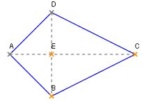

Eigenschaften:

1. Benachbarte Seiten sind gleich groß.  
    a = d; b = c
2. Ein Paar Innenwinkel ist gleich groß.  
    β = δ
3. Die Diagonalen stehen senkrecht aufeinander.  
    e || f
4. e halbiert f.

Berechnungen:

1. Flächeninhalt: 
2. Umfang: 